- Введение.

Метрологические службы государственных органов управления и юридических лиц создаются для выполнения работ по обеспечению единства измерений, повышения уровня метрологического обеспечения. Такие службы организуют свою деятельность на основе положений Закона РФ "Об обеспечении единства измерений", других законодательных и нормативных документов, регламентирующие вопросы метрологии. Основные задачи, права и обязанности метрологических служб государственных органов управления и юридических лиц независимо от форм собственности определены в ПР 50.732-93 "ГСИ. Типовое положение о метрологической службе государственных органов управления и юридических лиц".
К основным задачам метрологических служб относятся:
- обеспечение единства и требуемой точности измерений, повышение уровня и развитие
техники измерений в объединениях, на предприятиях;
- определение основных направлений деятельности и выполнение работ по
метрологическому обеспечению исследований, разработки, производства, испытаний и эксплуатации продукции или иных областей деятельности;
- внедрение современных методов и средств измерений, автоматизированного
контрольно-измерительного оборудования, информационно-измерительных систем и комплексов (далее - средств измерений), эталонов, применяемых для калибровки средств измерений;
- осуществление метрологического контроля путем калибровки средств измерений,
проверки своевременности представления средств измерений на испытания в целях утверждения типа, а также на поверку;
- осуществление надзора за состоянием и применением средств измерений,
аттестованными методиками выполнения измерений, эталонами единиц величин, применяемыми для калибровки средств измерений, соблюдением метрологических правил и норм, нормативных документов по обеспечению единства измерений.
Основными видами деятельности метрологических служб юридических лиц в соответствии с главными задачами являются:
- проведение систематического анализа состояния измерений, контроля и испытаний на
всех стадиях разработки, производства и эксплуатации отдельных видов продукции с целью правильного определения приоритетов в решении отдельных задач метрологического обеспечения, а также решения проблем удовлетворения требований потребителя в части функциональных характеристик продукции, условий ее эксплуатации, внедрения системы бездефектного изготовления продукции, обеспечение прибыльности ее изготовления;
- разработка планов организационно-технических мероприятий по дальнейшему
повышению эффективности производства или иных видов деятельности на основе совершенствования метрологического обеспечения;
- изучение потребности в средствах измерений, контроля и испытаний, эталонов для
калибровки средств измерений, стандартных образцах состава и свойства веществ и материалов, подготовка предложений по их разработке и приобретению, согласование и формирование заявок на приобретение средств измерений;
- разработка предложений к проектам планов государственной стандартизации;− участие в
разработке средств и методов измерений и их внедрение;
- участие в определении исходных технических требований на разработку средств
измерений, в проведении испытаний средств измерений, работ по определению межповерочных интервалов средств измерений;
- участие в создании эталонов, других средств калибровки, необходимых для
метрологического обслуживания создаваемых и выпускаемых средств измерений, согласование предложений по их разработке и выпуску с заинтересованными предприятиями;
- разработка (участие в разработке) и организация выпуска стандартных образцов состава и
свойства веществ и материалов, изготовляемых предприятиями, а в необходимых случаях также стандартных образцов веществ и материалов для метрологического обеспечения производства выпускаемой продукции;
- участие в аттестации средств испытаний и контроля, в разработке программ и методик их
аттестации;
- проведение работ по унификации, стандартизации и аттестации методик выполнения
измерений;
- участие в установлении рациональной номенклатуры измеряемых параметров,
оптимальных норм точности измерений при контроле показателей качества продукции и параметров технологических процессов;
- проведение работ по установлению соответствия номенклатуры измеряемых параметров,
норм точности измерений, методик выполнения измерений, применяемых средств измерений требованиям и нормам точности измерений показателей качества готовой продукции, сырья, материалов и характеристик производительности и точности технологического оборудования, минимальной трудоемкости и заданной достоверности контроля;
- участие в разработке новых видов продукции и технологических процессов, в аттестации
технологических процессов, в проверке технологического оборудования на соответствие установленным нормам точности; проведение работ по метрологическому обеспечению подготовки производства;
- участие в подготовке к аттестации производств и сертификации систем качества;
- проведение работ по метрологическому обеспечению испытаний и сертификации
продукции, участие в аттестации испытательных подразделений и аналитических лабораторий;
- учет основных показателей, характеризующих состояние метрологической службы и ее
деятельность;
- оценка экономической эффективности работ в области метрологического обеспечения,
определения влияния этих работ на технико-экономические показатели производственной деятельности;
- контроль за своевременным представлением средств измерений на испытания в целях
утверждения типа средств измерений;
- подготовка материалов и участие в согласовании заявок на импорт средств измерений,
необходимых для повышения метрологического обслуживания предприятия;
- организация и проведение работ по калибровке средств измерений, обеспечение
своевременного представления средств измерений на поверку;
- организация и проведение ремонта средств измерений, находящихся в эксплуатации;
- осуществление проката средств измерений;
- выполнение особо точных измерений;
- хранение и поддержание на должном уровне эталонов для воспроизведения единиц
величин, других средств поверки и калибровки средств измерений;
- разработка и внедрение нормативных документов, регламентирующих вопросы
метрологического обеспечения, участие в работах по совершенствованию (актуализации) нормативной базы по метрологическому обеспечению;
- проведение метрологической экспертизы технических заданий, проектной,
конструкторской и технологической документации, проектов стандартов и других нормативных документов;
- осуществление метрологического надзора за состоянием и применением средств
измерений, аттестованными методиками выполнения измерений, эталонами,
применяемыми для калибровки средств измерений, за соблюдением метрологических норм и правил, нормативных документов по обеспечению единства измерений;
- осуществление взаимодействия с Госстандартом России, органами Государственной
метрологической службы по вопросам обеспечения единства измерений,
оказание содействия органам Госстандарта России при осуществлении ими государственного метрологического контроля и надзора;
- осуществление взаимодействия с головными и базовыми организациями Государственной
службы стандартных образцов состава и свойства веществ и материалов (ГССО), Государственной службы времени и частоты и определения параметров вращения Земли (ГСВЧ), центрами данных Государственной службы стандартных справочных данных (ГСССД), участие в проведении аттестации стандартных справочных данных о свойствах веществ и материалов;
- участие в работах по международному сотрудничеству в области метрологии, в том числе
во внедрении и соблюдении рекомендации МОЗМ, Международной организации по стандартизации (ИСО), Международной электротехнической комиссии (МЭК), региональной международной организации стран Центральной и Восточной Европы (КООМЕТ), Международной конференции по измерительной технике и приборостроению (ИМЕКО) и других международных организаций;
- организация подготовки, переподготовки, повышения квалификации и аттестации кадров
в области метрологии;
- участие в проведении анализа претензии к качеству продукции с точки зрения
недостатков в метрологическом обеспечении;
- проведение совещаний, семинаров, конференций, выставок, конкурсов по вопросам
метрологического обеспечения, деятельности метрологической службы, в том числе об оказываемых метрологических услугах;
- осуществление контроля за устранением недостатков в обеспечении единства измерений,
выявленных органами Государственной метрологической службы.

- Основные термины и определения.
Единство измерений – состояние измерений, при котором их результаты выражены в узаконенных единицах величин или в значениях по установленным шкалам измерений, а показатели точности измерений не выходят за установленные границы.
Обеспечение единства измерений – деятельность метрологических служб, направленная на достижение и поддержание единства измерений в соответствии с законодательными актами, а также правилами и нормами, установленными государственными стандартами и другими нормативными документами по обеспечению единства измерений.
Государственная система обеспечения единства измерений – государственное управление субъектами, нормами, средствами и видами деятельности по обеспечению заданного уровня единства измерений в стране. Деятельность по обеспечению единства измерений направлена на охрану законных интересов граждан и установлению правопорядка и экономики, а также на содействие экономическому и социальному развитию страны путем защиты от отрицательных последствий недостоверных результатов измерений во всех сферах общества.
Метрологическая служба – служба, создаваемая в соответствии с законодательством для выполнения работ по обеспечению единства измерений и для осуществления метрологического контроля и надзора.
Метрологическая служба юридического лица – Метрологическая служба, выполняющая работы по обеспечению единства измерений и осуществляющая метрологический контроль и надзор на данном предприятии (в организации). Примечание: Ранее применялся термин метрологическая служба предприятия (организации) (МСП).
Испытания средств измерений – обязательные испытания образцов средств измерений в сферах распространения государственного метрологического контроля и надзора с целью утверждения типа средств измерений.
Примечания:
- Испытания средств измерений проводят государственные научные метрологические
центры, аккредитованные Госстандартом страны в качестве государственных центров испытаний средств измерений.
- Решением Госстандарта страны в качестве государственных центров испытаний средств
измерений могут быть аккредитованы и другие специализированные организации.
- Ранее применялся термин государственные испытания средств измерений и производные
от него термины: государственные приемочные испытания и государственные контрольные испытания.
Поверка средств измерений – установление органом государственной метрологической службы (или другим официально уполномоченным органом, организацией) пригодности средства измерений к применению на основании экспериментально определяемых метрологических характеристик и подтверждения их соответствия установленным обязательным требованиям.
Примечания:
- Поверку исходных эталонов органов государственной метрологической службы и
уникальных средств измерений (которые не могут быть поверены этими органами) осуществляет ГНМЦ (по специализации).
- Поверке подвергают средства измерений, подлежащие государственному
метрологическому контролю и надзору.
- При поверке используют эталон. Поверку проводят в соответствии с обязательными
требованиями, установленными нормативными документами по поверке. Поверку проводят специально обученные специалисты, аттестованные в качестве поверителей органами Государственной метрологической службы.
- Результаты поверки средств измерений, признанных годными к применению, оформляют
выдачей свидетельства о поверке, нанесением поверительного клейма или иными способами, установленными нормативными документами по поверке.
- Другими официально уполномоченными органами, которым может быть предоставлено
право проведения поверки, являются аккредитованные метрологические службы юридических лиц. Аккредитация на право поверки средств измерений проводится уполномоченным на то государственным органом управления.
Первичная поверка средств измерений – поверка, выполняемая при выпуске средства измерений из производства или после ремонта, а также при ввозе средства измерений из-за границы партиями, при продаже.
Периодическая поверка средств измерений – поверка средств измерений, находящихся в эксплуатации или на хранении, выполняемая через установленные межповерочные интервалы времени.
Примечание. Межповерочные интервалы для периодической поверки устанавливаются нормативными документами по поверке в зависимости от стабильности того или иного средства измерений и могут устанавливаться от нескольких месяцев до нескольких лет.
Внеочередная поверка средств измерений – поверка средства измерений, проводимая до наступления срока его очередной периодической поверки.
Примечание. Необходимость внеочередной поверки может возникнуть вследствие разных причин: ухудшение метрологических свойств средства измерений или подозрение в этом, нарушение условий эксплуатации, нарушение поверительного клейма и др.
Калибровка средств измерений - совокупность операций, устанавливающих соотношение между значением величины, полученным с помощью данного средства измерений и соответствующим значением величины, определенным с помощью эталона, с целью определения действительных метрологических характеристик этого средства измерений.
Примечания:
- Калибровке могут подвергаться средства измерений, не подлежащие
государственному метрологическому контролю и надзору.
- Результаты калибровки позволяют определить действительные значения измеряемой
величины, показываемые средством измерений, или поправки к его показаниям, или оценить погрешность этих средств. При калибровке могут быть определены и другие метрологические характеристики.
- Результаты калибровки средств измерений удостоверяются калибровочным знаком,
наносимым на средства измерений, или сертификатом о калибровке, а также записью в эксплуатационных документах. Сертификат о калибровке представляет собой документ, удостоверяющий факт и результаты калибровки средства измерений, который выдается организацией, осуществляющей калибровку.
Измерительный прибор - средство измерения, предназначенное для выработки сигнала измерительной информации в форме, доступной для непосредственного восприятия наблюдателем.
Сличение средств измерений - разновидность поверки, при выполнении которой, проводится сравнение средства измерений того же вида с эталоном или образцовым средством измерения для определения погрешности.
Градуировка - нанесение отметок на шкалу или определение значений измеряемой величины, соответствующих уже нанесенным условным отметкам.
Погрешность средства измерения - разность между показанием
средства измерений и известным опорным (действительным) значением величины.
Абсолютная погрешность средства измерения – погрешность средства измерений, выраженная в единицах измеряемой величины.
Абсолютная погрешность описывается формулой:
$$∆X =X_{u}-X$$
где $∆X$ – абсолютная погрешность;
$X_{u}$ – измеренное значение;
$X$ – истинное значение параметра.
Относительная погрешность средства измерения – погрешность средства измерений, выраженная отношением абсолютной погрешности средства измерений к опорному значению измеряемой
величины.$δ=\frac{∆X}{X}=\frac{X_{u}-X}{X}$
Относительная погрешность, в отличие от абсолютной, безразмерная величина и выражается в «%».
Приведенная погрешность (средства измерений) – погрешность средства измерений, выраженная отношением абсолютной погрешности средства измерений к нормирующему значению величины.
$$γ=\frac{∆X}{X}$$
Приведенная погрешность безразмерная величина, выраженная в «%», она пропорциональна абсолютной погрешности.
Класс точности – обобщенная характеристика данного типа
средств измерений, как правило, отражающая их уровень точности и выражаемая
точностными характеристиками средств измерений.

- Организационные и нормативно-правовые основы обеспечения единства измерений (ОЕИ).
Федеральный закон "Об обеспечении единства измерений".
Глава 7. Организационные Основы Обеспечения Единства Измерений.
Статья 21. Федеральные органы исполнительной власти, государственные научные метрологические институты, государственные региональные центры метрологии, метрологические службы, организации, осуществляющие деятельность по обеспечению единства измерений.
1. Деятельность по обеспечению единства измерений основывается на законодательстве Российской Федерации об обеспечении единства измерений и осуществляется:
1) федеральными органами исполнительной власти, осуществляющими функции по выработке государственной политики и нормативно-правовому регулированию, оказанию государственных услуг, управлению государственным имуществом в области обеспечения единства измерений и федеральному государственному метрологическому надзору;
2) подведомственными федеральному органу исполнительной власти, осуществляющему функции по оказанию государственных услуг и управлению государственным имуществом в области обеспечения единства измерений, государственными научными метрологическими институтами и государственными региональными центрами метрологии;
3) Государственной службой времени, частоты и определения параметров вращения Земли, Государственной службой стандартных справочных данных о физических константах и свойствах веществ и материалов, Государственной службой стандартных образцов состава и свойств веществ и материалов, руководство которыми осуществляет федеральный орган исполнительной власти, осуществляющий функции по оказанию государственных услуг и управлению государственным имуществом в области обеспечения единства измерений;
4) метрологическими службами, в том числе аккредитованными в соответствии с законодательством Российской Федерации об аккредитации в национальной системе аккредитации юридическими лицами и индивидуальными предпринимателями.
2. Основными задачами федеральных органов исполнительной власти, осуществляющих функции по выработке государственной политики и нормативно-правовому регулированию, оказанию государственных услуг, управлению государственным имуществом в области обеспечения единства измерений и государственному метрологическому надзору, являются:
1) разработка государственной политики и нормативно-правовое регулирование в области обеспечения единства измерений, а также координация деятельности по нормативно-правовому регулированию в данной области;
2) организация взаимодействия с органами государственной власти иностранных государств и международными организациями в области обеспечения единства измерений;
3) реализация государственной политики в области обеспечения единства измерений;
4) координация деятельности по реализации государственной политики в области обеспечения единства измерений;
5) осуществление федерального государственного метрологического надзора и координация деятельности по его осуществлению.
3. Распределение полномочий между федеральными органами исполнительной власти, осуществляющими функции по выработке государственной политики и нормативно-правовому регулированию, оказанию государственных услуг, управлению государственным имуществом в области обеспечения единства измерений и федеральному государственному метрологическому надзору, осуществляет Правительство Российской Федерации.
4. Основными задачами государственных научных метрологических институтов являются:
1) проведение фундаментальных и прикладных научных исследований, экспериментальных разработок и осуществление научно-технической деятельности в области обеспечения единства измерений;
2) разработка, совершенствование, содержание, сличение и применение государственных первичных эталонов единиц величин;
3) передача единиц величин от государственных первичных эталонов единиц величин;
4) участие в разработке проектов нормативных документов в области обеспечения единства измерений;
5) проведение обязательной метрологической экспертизы содержащихся в проектах нормативных правовых актов Российской Федерации требований к измерениям, стандартным образцам и средствам измерений;
6) создание и ведение Федерального информационного фонда по обеспечению единства измерений и предоставление содержащихся в нем документов и сведений;
7) участие в международном сотрудничестве в области метрологии.
5. Государственные научные метрологические институты могут также выполнять иные работы и (или) оказывать иные услуги по обеспечению единства измерений.
6. Основными задачами государственных региональных центров метрологии являются:
1) проведение поверки средств измерений в соответствии с установленной областью аккредитации;
2) совершенствование, содержание и применение государственных эталонов единиц величин, используемых для обеспечения прослеживаемости других эталонов единиц величин и средств измерений к государственным первичным эталонам единиц величин.
7. Государственные региональные центры метрологии могут также выполнять иные работы и (или) оказывать иные услуги по обеспечению единства измерений.
8. Государственная служба времени, частоты и определения параметров вращения Земли осуществляет научно-техническую и метрологическую деятельность по воспроизведению национальной шкалы времени и эталонных частот, по определению параметров вращения Земли, а также по обеспечению потребности государства в эталонных сигналах времени и частоты, в информации о параметрах вращения Земли и точном значении московского времени и календарной дате.
9. Государственная служба стандартных образцов состава и свойств веществ и материалов осуществляет деятельность по разработке, испытанию и внедрению стандартных образцов состава и свойств веществ и материалов в целях обеспечения единства измерений на основе применения указанных стандартных образцов, а также по ведению соответствующих разделов Федерального информационного фонда по обеспечению единства измерений.
10. Государственная служба стандартных справочных данных о физических константах и свойствах веществ и материалов осуществляет деятельность по разработке и внедрению стандартных справочных данных о физических константах и свойствах веществ и материалов в науке и технике в целях обеспечения единства измерений на основе применения указанных стандартных справочных данных, а также по ведению соответствующих разделов Федерального информационного фонда по обеспечению единства измерений.
11. Государственная служба времени, частоты и определения параметров вращения Земли, Государственная служба стандартных справочных данных о физических константах и свойствах веществ и материалов, Государственная служба стандартных образцов состава и свойств веществ и материалов осуществляют деятельность в соответствии с положениями о них, утверждаемыми Правительством Российской Федерации.
Статья 22. Метрологические службы федеральных органов исполнительной власти.
1. Федеральные органы исполнительной власти, осуществляющие функции в областях деятельности, указанных в частях 3 и 4 статьи 1 настоящего Федерального закона, создают в установленном порядке метрологические службы и (или) определяют должностных лиц в целях организации деятельности по обеспечению единства измерений в пределах своей компетенции.
2. Права и обязанности метрологических служб федеральных органов исполнительной власти, порядок организации и координации их деятельности определяются положениями о метрологических службах, утверждаемыми руководителями федеральных органов исполнительной власти, создавших метрологические службы, по согласованию с федеральным органом исполнительной власти, осуществляющим функции по выработке государственной политики и нормативно-правовому регулированию в области обеспечения единства измерений.

- Организация работ по ОЕИ на предприятии.
Структура метрологической службы предприятия
ООО ИК «СИБИНТЕК» выстроена по следующей схеме (рис.1):
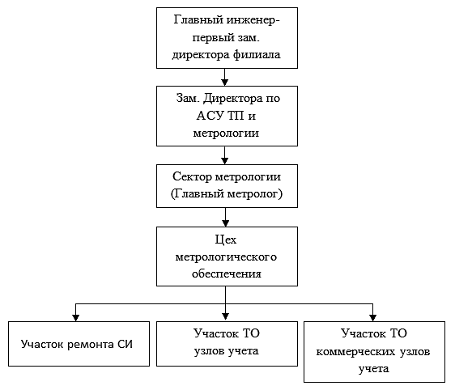

Положение об участке по ремонту средств измерений цеха метрологического обеспечения (УТО УУ цеха МО) ООО ИК «СИБИНТЕК».

Общие положения
Наименование | Участок технического обслуживания узлов учёта.
Сокращенное название | УТО УУ
Статус подразделения | Является самостоятельным структурным подразделением предприятия, входящим в состав цеха метрологического обеспечения.
Порядок формирования | Создается и ликвидируется приказом Директора филиала.
Структура | Участок имеет структурные подразделения – 1участок (УТО УУ), два региональных сектора (Нефтеюганский и Пыть-Яхский).
Руководство | Участок возглавляет начальник, назначаемый на должность Директором филиала.
Нормативное управление деятельностью | - Действующим законодательством о труде; приказами и распоряжениями ООО ИК «СИБИНТЕК»; Законом РФ «Об обеспечении единства измерений»; государственными и отраслевыми стандартами; правилами техники безопасности и внутреннего трудового распорядка Общества; настоящим ПОЛОЖЕНИЕМ и строит свою работу на основе планов согласованных с метрологической службой филиала и утвержденных главным инженером филиала ООО ИК «СИБИНТЕК».
Замещение | Руководители структурных подразделений участка назначаются на должности и освобождаются от должностей приказом Директора филиала по представлению начальника участка.
Дополнение и изменение положения | Дополнения и изменения в Положение вносятся в соответствии с установленным порядком.

Основные задачи и функции
Основными задачами УТО УУ цеха МО являются:
1. | Целью производственной деятельности УТО УУ является обеспечение единства и требуемой точности измерения в технологических процессах добычи, подготовки и реализации жидкости, нефти и газа;
2. | Внедрение новой измерительной техники, проведение качественного ТО УУ, калибруемых и поверяемых СИ, автоматизация и компьютеризация калибровки СИ;
3. | Обеспечение достоверности учета добываемой нефти и газа на протяжении всего технологического цикла от скважины до коммерческих узлов учета;
4. | Устранение отказов СИ в сроки, предусмотренные договорами;
5. | Осуществление ремонта, калибровки и сдачи в поверку СИ согласно имеющейся лицензии; обеспечение безотказной работы отремонтированных СИ в течении гарантийного срока.
Основными функциями УТО УУ являются:
 | Обеспечение надежности работы СИ жидкости и газа за счет своевременного проведения технического обслуживания;
 | Осуществление месячных планов, годовых графиков ТО, калибровки и поверки СИ;
 | Организация проведения поверки и калибровки образцовых и рабочих мер и приборов;
 | Своевременное представление достоверной информации в метрологическую службу ООО ИК «СИБИНТЕК» и отчетности по установленной форме;
 | Контроль технического состояния, учет наличия и движения собственных средств и обслуживаемых участком СИ и на его основе разработка предложений к плану совершенствования метрологического обеспечения средств измерений;
 | Обеспечение выполнения планов по внедрению новой техники, выявление и замена морально и физически устаревших собственных и обслуживаемых СИ;
 | Организация повышения квалификации работников участка УТО УУ цеха МО, посредством проведения технической учебы на курсы учебных заведений;
 | Проведение стендовых испытаний новых СИ;
 | Обеспечение внедрения вновь вводимых государственных и отраслевых стандартов и другой нормативно-технической документации регламентирующих нормы точности измерения;
 | Организация подготовки материалов для списания технических средств и оборудования пришедших в негодность, или потерь средством измерения нормируемой точности;
 | Осуществление совместно с отделом по организации труда и управления персоналом подбора, расстановки и рационального использования работников;
 | Участие в работе комиссий по проверке приборов на соответствие норм точности, выявлению причин отказов приборов;
 | Предоставление заявок на ЗИП и материалы в ОМТС ООО ИК «СИБИНТЕК» и контроль за их выполнением.
- Права
УТО УУ в соответствии с функциями подразделения имеет право:
Получать в установленном порядке от службы метрологии ООО «ЮНГ» и ООО ИК «СИБИНТЕК», нормативно-техническую документацию по метрологическому обеспечению производства;
Вносить предложения в метрологические службы ЗАКАЗЧИКОВ по привлечению к ответственности лиц, виновных в неправильном использовании СИ и нарушении ими метрологических норм и правил;
Требовать от руководителей служб и отделов ООО ИК «СИБИНТЕК», своевременной выдачи утвержденных производственных планов, материально-технического и транспортного обеспечения, руководящей, нормативной и нормативно-технической документации необходимой для деятельности УТО УУ;
Проводить анализ претензий по качеству проведения ТО УУ, калибровки и поверки средств измерения с точки зрения недостатков метрологическом обеспечении.
Вносить руководству ООО ИК «СИБИНТЕК» предложения о поощрении работников, включая повышения должностных окладов, размеров премии за достижение высоких производственных показателей и образцовое выполнение заданий, о наложении взысканий на работников цеха за нарушение трудовой дисциплины и не добросовестное отношение к выполнению производственного задания, порчу, утерю инструмента, рабочих и образцовых СИ;
Гасить поверительные и калибровочные клейма или аннулировать сертификаты о калибровке и свидетельства о поверке в случаях, если СИ выдаёт неверные показания, при необходимости изымать средство измерения из эксплуатации.

ответственность
УТО УУ цеха МО несет ответственность за:
Всю полноту ответственности за качество и своевременность выполнения возложенных настоящим ПОЛОЖЕНИЕМ на участок задач и функций несет начальник участка;
Степень ответственности других работников устанавливается должностными инструкциями;
Надлежащее и своевременное выполнение цехом функций, предусмотренных настоящим ПОЛОЖЕНИЕМ.

взаимодействие
Наименование СП | Описание взаимодействия
1.Со всеми структурными подразделениями предприятия | Взаимодействие УТО УУ цеха МО с филиала подразделениями, предоставляющими СИ на ремонт, калибровку и поверку осуществляется в соответствии с «Положением о взаимодействии подразделений при проведении ремонта, калибровки и поверки средств измерений»;
2.УМТО | Взаимодействие с ОМТО осуществляется при обеспечении деятельности цеха МО необходимыми для исполнения производственных задач материально-техническими ресурсами.  Деятельность по ремонту, калибровке и поверке собственных рабочих эталонов, регламентируется «Руководством по качеству поверки СИ».

5.Поверка и калибровка средств измерений.

- Наименование типа средства измерения (СИ).

Колонки топливораздаточные 1КЭД «Ливенка», 2КЭД «Ливенка»

Назначение средства измерений
Колонки топливораздаточные 1КЭД «Ливенка», 2КЭД «Ливенка» (далее- ТРК) предна- значены для измерений объема топлива (бензин, керосин, дизтопливо вязкостью от 0,55 до 40 мм²/c, масел кинематической вязкостью от 6 до 300 мм ²/c), при его выдаче в топливные баки транспортных средств и тару потребителя.

Описание средства измерений
Принцип действия ТРК основан на выдаче и одновременном измерении заданного объе- ма топлива при помощи первичного преобразователя объёма. ТРК, для светлых нефтепродуктов, настроенные на отпуск топлива по среднесезонной температуре, производят приведение объема отпускаемого топлива к объему при заданном значении температуры (среднему значению темпера- туры топлива в сезон). ТРК, для светлых нефтепродуктов, с системой автоматической темпера- турной компенсации (далее - АТК), производят приведение объема отпускаемого топлива при те- кущей температуре, измеряемой встроенным в ТРК измерителем температуры, к объему при температуре плюс 20°С. Измерительная информация передается на контролер (блок) управления, который имеет программное обеспечение (в дальнейшем – ПО) и обеспечивает прием и обра- ботку полученной информации. На основании полученной информации и внешних команд кон- троллер осуществляет управление исполнительными устройствами и механизмами для дозиро- ванного отпуска топлива. Управление ТРК осуществляется от внешнего устройства управления, персонального компьютера, пульта дистанционного управления, контрольно-кассовой машины или блока местного управления через гидравлическую систему с отображением и передачей информации о результатах измерений объема топлива на местном отсчетном устройстве и внешнем устройстве управления.
ТРК состоят из следующих основных элементов:
- корпуса;
- гидравлической части;
- электрической части;
- вспомогательных и дополнительных устройств.
Гидравлическая часть может состоять из одной или нескольких гидравлических систем. Гидравлическая система ТРК всасывающего типа включает в себя:
- фильтр грубой очистки продукта;
- самовсасывающий электронасос типа БШМ;
- фильтр-газоотделитель со встроенным обратным клапаном;
- фильтр тонкой очистки продукта;
- первичный преобразователь объема (преобразователь поршневой ПЖ4-25, ПЖ2-25, первичный преобразователь объёма с овальными шестернями ППО-25-1,6), оснащенный датчиком импульсов или механическим стрелочным устройством;
- двухходовой электромагнитный клапан, предназначенный для блокировки подачи топлива в нерабочем режиме и снижения потока в конце измеряемой дозы, а также для блокировки данной гидравлической системы при выходе ее из строя;
- напорный клапан, предназначенный для перекрытия трубопровода с целью исключения движения продукта в обратном направлении;
- раздаточный рукав с краном.
Гидравлическая система ТРК напорного типа включает в себя:
- фильтр тонкой очистки продукта;
- первичный преобразователь объема (преобразователь поршневой ПЖ4-25, ПЖ2-25, первичный преобразователь объёма с овальными шестернями ППО-25-1,6), оснащенный датчиком импульсов или механическим стрелочным устройством;
- двухходовой электромагнитный клапан;
- напорный клапан;
- раздаточный рукав с краном. Электрическая часть включает в себя:
- контроллер управления с электронным отсчетным устройством, который может быть выполнен в виде единого корпусного изделия или раздельных функциональных блоков;
- кнопки Пуск/Стоп или датчики положения раздаточного крана;
- датчики расхода;
- соленоиды минимального и максимального расхода;
- электродвигатели насоса (для модификаций ТРК с встроенным насосом). К вспомогательным и дополнительным устройствам относятся:
- системы электрообогрева;
- оборудование для отбора паров нефтепродукта при заправке;
- измерители температуры;
- устройства идентификации пользователей и клавиатурные модули преднабора дозы;
- электромеханические счетчики суммарного учета;
- блоки и терминалы управления;
- дополнительные индицирующие и мультимедийные устройства;
- другие устройства, обеспечивающие расширение функциональных характеристик ТРК. Корпуса ТРК изготавливаются из оцинкованной или нержавеющей стали с возможно-
стью нанесения дополнительных антикоррозионных и декоративных покрытий и имеют несколько различных модификаций, обеспечивающих возможность комплектации несколькими гидравлическими и электрическими системами, а также вспомогательными и дополнительными устройствами.
ТРК изготавливаются в различных модификациях, различающихся:
- по способу размещения: для одновременного обслуживания одного или двух потребителей;
- по типу корпуса: без каркаса, тип «1», «2»,«3», «4», «5», «6»;
- по количеству типов выдаваемого топлива (от 1 до 5);
- по количеству раздаточных кранов от 1 до 10;
- по количеству высокопроизводительных постов налива (с указанием количества постов и их производительности);
- по типу насоса (встроенный или вынесенный);
- по типу отсчетного устройства: механическое со стрелочным указателем и электронное
(со светодиодными, блинкерными или жидкокристаллическими индикаторами);
- по материалу корпуса: из оцинкованной или нержавеющей стали;
- типу отпускаемого топлива: светлые нефтепродукты, масла;
- наличию системы АТК/настройки на среднесезонную температуру;
- наличию системы электрообогрева;
- местом расположения раздаточного крана и рукава (в корпусе или на отдельно стоящих стойках (сателлитах).
Общий вид колонок топливораздаточных представлен 1КЭД «Ливенка», 2КЭД «Ливен-
ка» на рисунке 1.
Схемы пломбирования колонок от несанкционированного доступа приведены на рисун- ках 2, 3, 4, 5, 6, 7.

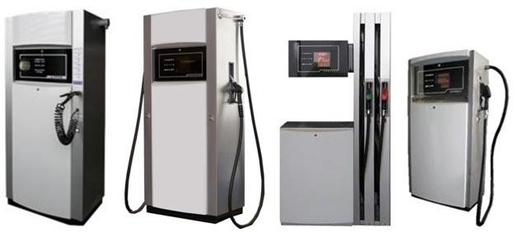

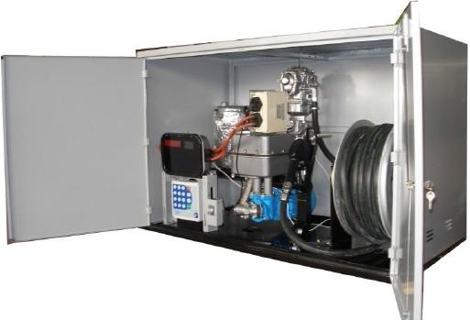
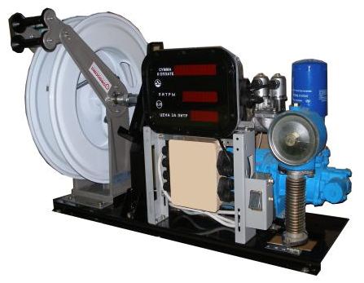

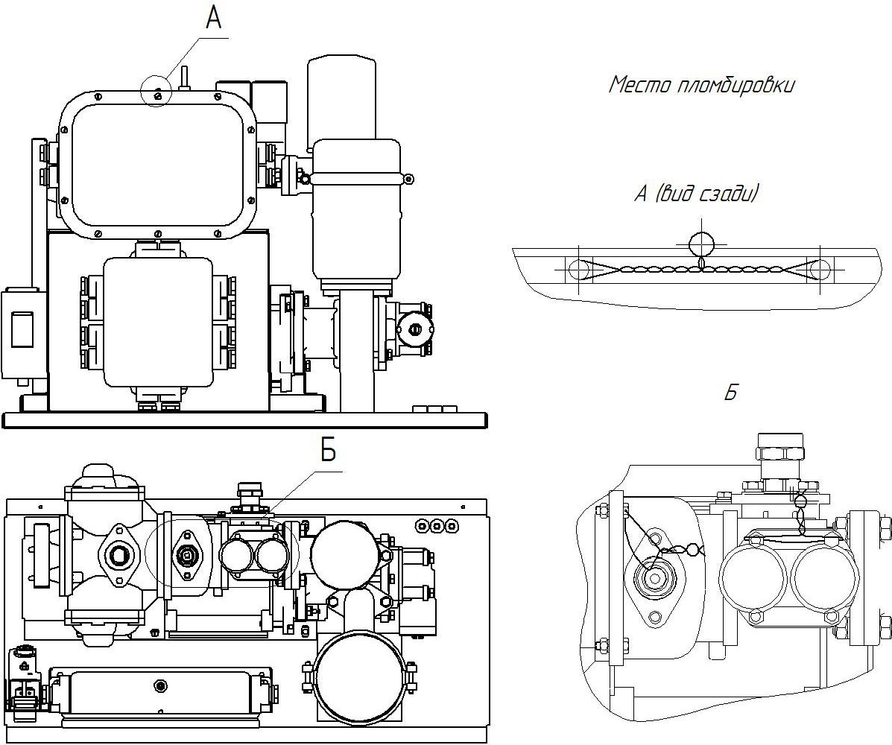
Рисунок 1 - Общий вид колонок топливораздаточных 1КЭД «Ливенка», 2КЭД «Ливенка»

Рисунок 2 - Схема пломбировки от несанкционированного доступа, обозначение мест нанесения знака поверки

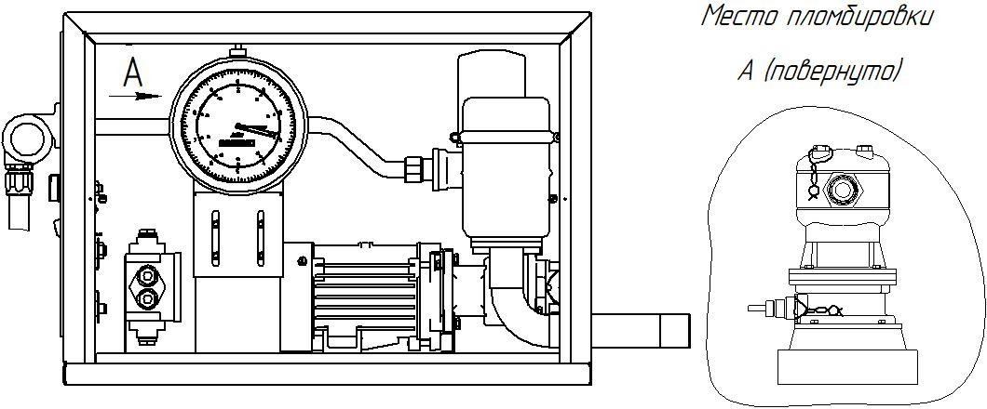
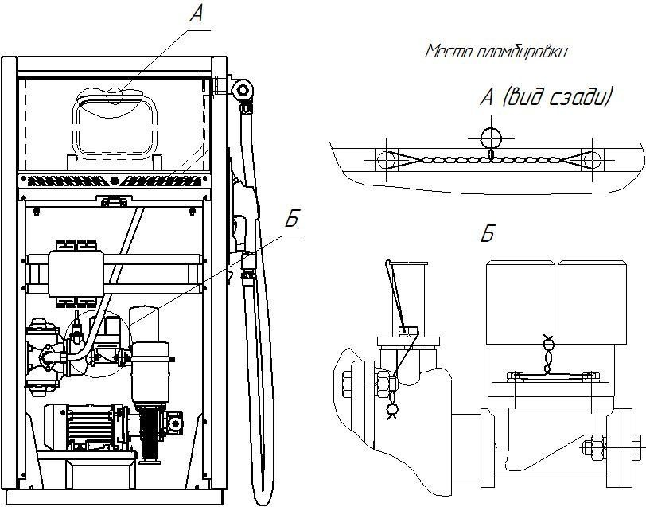
Рисунок 3 - Схема пломбировки от несанкционированного доступа, обозначение мест нанесения знака поверки

Рисунок 4 - Схема пломбировки от несанкционированного доступа, обозначение мест нанесе- ния знака поверки
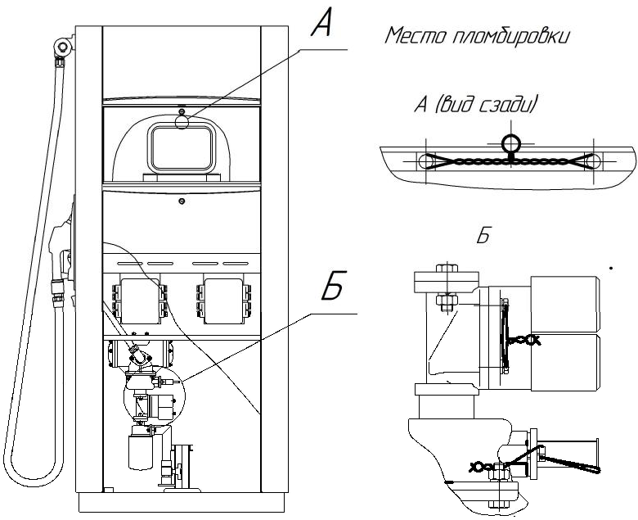
Рисунок 5 - Схема пломбировки от несанкционированного доступа, обозначение мест нанесения знака поверки

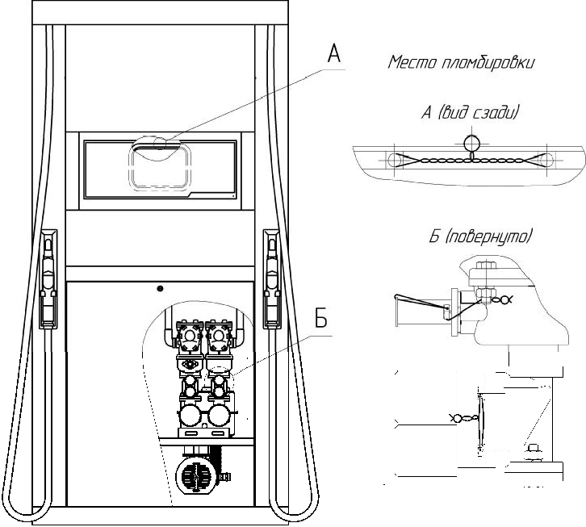

Рисунок 6 - Схема пломбировки от несанкционированного доступа, обозначение мест нанесе- ния знака поверки
.
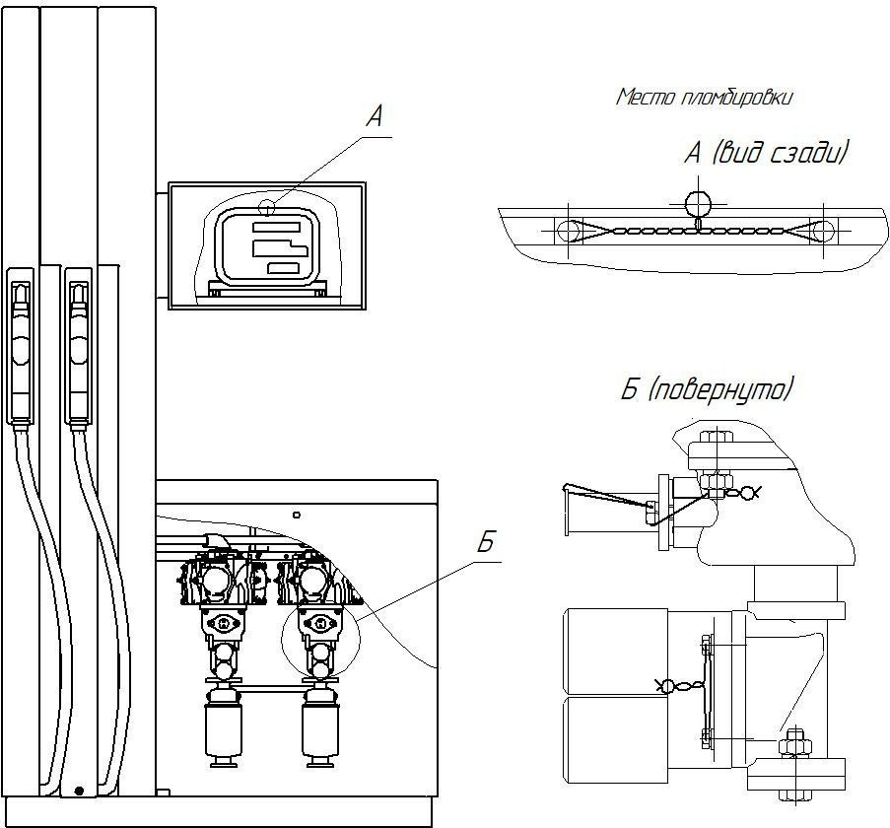
Рисунок 7 - Схема пломбировки от несанкционированного доступа, обозначение мест нанесе- ния знака поверки

Программное обеспечение
Колонки имеют встроенное программное обеспечение (далее - ПО), которое записывает- ся в контроллер управления при изготовлении ТРК на предприятии-изготовителе с целью обес- печения функционирования ТРК и ее узлов в соответствии с установленными техническими характеристиками.
ПО подразделяется на метрологически значимое и метрологически незначимое. Метро- логически значимое ПО используется только для получения, преобразования и передачи изме- рительных данных. ПО, которое используется для обеспечения безопасности и управления тех- нологическим процессом, является метрологически незначимым.
Механическая защита от несанкционированного доступа к процессорам с записанными микропрограммами, осуществляется путем пломбирования корпуса прибора. Кроме того, пре- дусмотрена программная защита от считывания и изменения микропрограмм контроллеров.
Защита от несанкционированного доступа к программам устройств управления достигается встроенными средствами операционной системы: идентификацией пользователя с помощью индивидуального имени пользователя и пароля; разделением прав доступа пользователей на уровни: администратора и пользователя.
Уровень защиты программного обеспечения «высокий» в соответствии с Р 50.2.077-2014.
Идентификационные данные программного обеспечения колонок приведены в таблице 1.

Таблица 1 – Идентификационные данные программного обеспечения
Наименование ПО | Микро- программа централь- ного про- цессора блока управле- ния инди- кации | Микропро- грамма цен- трального процессора контроллера универсаль- но- программи- руемого | Микропро- грамма централь- ного про- цессора контролле- ра модуль- ного кон- фигури- руемого | Микропро- грамма централь- ного про- цессора отсчетного устройства  «Топаз» | Контрол- лер «Гар- векс- КВОТА 3» | Микропро- грамма цен- трального процессора контроллера автомо- бильной заправочной станции
Идентификаци- онное наимено- вание ПО | BUI КUР ve | r.0F KMK Топ | аз КВТ- |  | 2014 | КМАЗС
Номер версии метрологически значимой части ПО | 01 07 01 Р10 | 1 2.0 2.5.79
Цифровой идентификатор ПО (контроль- ная сумма) | 0x6D49 0x4A | 47 0xЕ84А | 5ВА9 А36АА | 8 | 32 | 0x1E5A
Алгоритм вы- числения циф- рового иденти- фикатора ПО | CRC-16 CR | C-16 CRC-16 | CRC-16 CRC | -32 CRC-16

Метрологические и технические характеристики

Таблица 2 – Метрологические характеристики
Наименование характеристики | Значение
Пределы допускаемой основной относительной погрешно- сти измерений объема, %:  - с электронным отсчетным устройством  - с механическим отсчетным устройством | ±0,25  ±0,5
Пределы допускаемой основной относительной погрешно-  сти измерений объема для ТРК, оснащенных системой АТК, % | ±0,5
Пределы допускаемой дополнительной относительной по- грешности, вызванной изменением температуры окру- жающей среды, при измерении объема через один разда-  точный рукав, % | ±0,25
Номинальный расход, при выдаче через один раздаточный рукав, (с допускаемым отклонением ±10 %), л/мин:  - светлые нефтепродукты  - масла | 40; 50 и/или 80; 100*  10 или 20
Минимальная доза выдачи, л
- ТРК для светлых нефтепродуктов с электронным отсчет- | 2,0 – при расходе 40-50 л/мин
ным устройством | 10 – при расходе 80-100 л/мин
- ТРК для выдачи масла с электронным отсчетным устрой-
ством | 1,0
- ТРК для светлых нефтепродуктов с механическим стре-
лочным указателем | 10
- ТРК для выдачи масла с механическим отсчетным уст-
ройством | 1,0
Пределы допускаемой основной относительной погрешно-
сти при измерении объема минимальных доз, %:
- с электронным отсчетным устройством | ±0,5
- с механическим отсчетным устройством | ±1
* - для колонок с напорной системой подачи продукта номинальный расход определяется техническими характеристиками электронасоса и всасывающего и напорного трубопрово-
дов.

Таблица 3 – Основные технические характеристики
Наименование характеристики |  | Значение
Верхний предел показаний указателя разового учета, л, не
менее
- ТРК с электронным отсчетным устройством |  | 999,99
- ТРК с механическим стрелочным указателем для выдачи |  | 999,9
светлых нефтепродуктов
- ТРК с механическим стрелочным указателем для выдачи |  | 99,99
масла
Верхний предел показаний указателя суммарного учета, л,
не менее
- ТРК с электронным отсчетным устройством |  | 999999,99
- ТРК с механическим стрелочным указателем для выдачи |  | 999999,9
светлых нефтепродуктов
- ТРК с механическим стрелочным указателем для выдачи |  | 9999,99
масла
Цена деления указателя суммарного учета, л
- ТРК с электронным отсчетным устройством |  | 0,01
- ТРК с механическим стрелочным указателем для выдачи |  | 0,1
светлых нефтепродуктов
- ТРК с механическим стрелочным указателем для выдачи |  | 0,01
масла
Нормальные условия измерений:  - температура окружающей среды, ˚С  - относительная влажность, %  - атмосферное давление, кПа Рабочие условия:  - температура окружающей среды, ˚С  - относительная влажность, %, при 25 ˚С температура выдаваемого топлива, ˚C:  - бензина  - для дизельного топлива и керосина  - масел | от+15 до +25  от 30 до 80  от 84 до 106  от -40 до +50*  от 30 до 98  от -40 до температуры начала кипения  от -40 (или температуры по- мутнения/кристаллизации) до  +50;  от+6 до +50
Напряжение питания контроллера (отсчетного устройства)  ТРК, В | -24; ~ 220 ^{+10%}  −15 %
Напряжение питания привода насоса, В (для ТРК с всасы- вающей системой подачи) | -24; ~220; ~ 380 ^{+10%}  −15%
Частота переменного тока питания, Гц | от 49 до 51
Мощность встроенного привода насоса, кВт | 0,55; 1,1; 1,5
Степень защиты от внешних воздействий по ГОСТ 14254- 96 (МЭК-529-89), обеспечиваемая оболочками электриче-  ской части ТРК, не менее | IP54
Длина раздаточного рукава, м, не менее | 3,5
Габаритные размеры (ДхШхВ), мм, не более, для ТРК в каркасах:  - тип «1»  - тип «2»  - тип «3»  - тип «4»  - тип «5»  - тип «6» | 960х650х2000  1050х650х2000  1020х750х2250  850х450х1500  1100х650х2300  850х450х550
Масса, кг, не более  - тип «1»  - тип «2»  - тип «3»  - тип «4»  - тип «5»  - тип «6» | 220  290  250  90  350  90
Полный средний срок службы, лет, не менее | 12
* - от минус 60 до плюс 50 ˚C - для колонок с системой электрообогрева

Знак утверждения типа
наносят на маркировочную табличку ТРК методом лазерной гравировки, и на титульный лист эксплуатационной документации типографским методом.

Комплектность средства измерений

Таблица 4 – Комплектность колонок топливораздаточных 1КЭД «Ливенка», 2КЭД «Ливенка»
Наименование | Обозначение | Количество
Колонка топливораздаточная | 1КЭД «Ливенка» или  2КЭД «Ливенка» | 1 шт.
Запасные части, инструменты и принадлежности |  | 1 комплект
Руководство по эксплуатации | 421.00.00.00 РЭ | 1 шт.
Формуляр | 421.00.00.00 ФО | 1 шт.

Поверка
осуществляется по документам:
МИ 1864-88 «ГСИ. Колонки топливораздаточные. Методика поверки» (для ТРК, предназначенных для отпуска светлых нефтепродуктов без системы АТК, не настроенных на отпуск доз по среднесезонной температуре);
МИ 2895-2004 «ГСИ. Колонки топливораздаточные. Методика периодической поверки мерниками со специальными шкалами» (для ТРК, предназначенных для отпуска светлых нефтепродуктов без системы АТК, настроенных на отпуск доз по среднесезонной температуре);
МП 208-090-2018 «ГСИ. Колонки топливораздаточные 1КЭД «Ливенка», 2КЭД «Ливенка». Методика поверки», утвержденному ФГУП «ВНИИМС» 30.11.2018 г. (для ТРК, предназначенных для отпуска светлых нефтепродуктов с системой АТК, не настроенных на отпуск доз по средне- сезонной температуре);
ГОСТ 8.220-76 «ГСИ. Колонки маслораздаточные. Методы и средства поверки» (для ТРК, предназначенных для отпуска масел).
Основные средства поверки:
мерники эталонные 2-го разряда в соответствии с приказом Росстандарта от 07.02.2018 г.
№256 (часть 3), вместимостью 2, 10, 50 дм³ (по документу МИ 1864-88);
мерники эталонные 2-го разряда в соответствии с приказом Росстандарта от 07.02.2018 г.
№256 (часть 3), вместимостью 10, 20, 50 дм³ (мерники со специальной шкалой типа М2Р-10-Сш, М2Р-20-Сш, М2Р-50-Сш) (по документу МИ 2895-2004);
установка поверочная средств измерения объема и массы УПМ с номинальной вмести- мостью 100 дм³ и 50 дм³ с возможностью взвешивания от 0 до 100 кг. и от 0 до 50 кг, относи- тельной погрешностью ± 0,04 % (по документу ГОСТ 8.220-76);
мерники эталонные 2-го разряда в соответствии с приказом Росстандарта от 07.02.2018 г.
№256 (часть 3), вместимостью 10, 20, 50 дм³ (по документу МП 208-090-2018);
термометр ртутный стеклянный лабораторный ТЛ-4 (регистрационный номер № 303-91) (по документу МП 208-090-2018).
Допускается применение аналогичных средств поверки, обеспечивающих определение метрологических характеристик поверяемых СИ с требуемой точностью.
Знак поверки наносится методом давления на пломбу и в формуляр или на свидетельство о поверке.
- Поверка.
Допускается поверять по настоящим методическим указаниям колонки, выпущенные до введения ГОСТ 9018-82, и импортные, прошедшие государственные приемочные испытания по ГОСТ 8.001-80 или метрологическую аттестацию по ГОСТ 8.326-78, имеющие технические характеристики, аналогичные указанным в ГОСТ 9018-82.

ОПЕРАЦИИ ПОВЕРКИ
1.1. При проведении поверки должны быть выполнены операции, указанные в табл. 1.
Таблица 1
Наименование операции | Номер пункта | Обязательность проведения операции при:
Наименование операции | Номер пункта | выпуске из производства и после ремонта в стационарных  условиях | эксплуатации и ремонте на месте установки колонки
Внешний осмотр  Проверка герметичности колонки Проверка работы газоотделителя  Проверка возможности установки указателя разового учета в нулевое положение или положение заданной дозы | 6.1.1  6.3.1  6.3.2  6.3.3 | Да Да Да Да | Да Да Да Да
Наименование операции | Номер пункта | Обязательность проведения операции при:
Наименование операции | Номер пункта | выпуске из производства и после ремонта в стационарных  условиях | эксплуатации и ремонте на месте установки колонки
Проверка работы указателей разового, суммарного учета и задающего устройства Определение номинального расхода и относительной абсолютной погрешности при номинальном расходе  Определение относительной погрешности на наименьшем расходе топлива через колонку | 6.3.4  6.4.1; 6.5.1 - 6.5.3;  6.5.6; 6.5.7  6.6.4 | Да Да  Да | Да Да  Нет

СРЕДСТВА ПОВЕРКИ
  - При проведении поверки должны быть применены средства поверки:
образцовые мерники 2-го разряда вместимостью 2, 5, 10, 20, 50, 100 л и основной относительной погрешностью не более ±0,08 % по ГОСТ 8.400-80 при первичной поверке, образцовые мерники 2-го разряда вместимостью 10, 20, 50, 100 или 200 л с основной относительной погрешностью не более
±0,1 % по ГОСТ 8.400-80 при периодической поверке;
секундомер СОПпр-2А-3-221 по ГОСТ 5072-79 с погрешностью ±0,4 с;
термометр с ценой деления 0,5 °С и диапазоном измерения от минус 60 до плюс 50 °С по ГОСТ
2823-73 с погрешностью ± 1° С;
мановакуумметр по ГОСТ 2405-80, класс точности 1,5;
манометр по ГОСТ 2405-80, класс точности не менее 1,5.
  - При периодической поверке используют передвижную поверочную лабораторию (ППЛ-ТМ), образцовые мерники которой, аттестованные вместе с обвязкой, должны иметь относительную погрешность не более ±0,16 %.
  - Средства поверки должны быть аттестованы (поверены) органами метрологической службы и иметь действующие свидетельства о поверке.
  - Допускается применять другие средства поверки, признанные годными по результатам метрологической аттестации в органах государственной метрологической службы и удовлетворяющие по точности требованиям настоящих МУ.

ТРЕБОВАНИЯ БЕЗОПАСНОСТИ
  - Перед началом первичной поверки необходимо выполнить требования безопасности, изложенные в техническом описании (инструкции по эксплуатации).
  - При периодической поверке проверяют заземление колонки в соответствии с требованиями ГОСТ 12.2.003-74, ГОСТ 12.2.007.0-75.
  - Передвижная лаборатория, используемая в качестве образцового средства поверки колонки, должна иметь устройство для отвода статического электричества.
  - При проведении поверки поверитель должен соблюдать правила пожарной безопасности.
  - Поверитель должен быть обеспечен средствами индивидуальной защиты в соответствии с действующими типовыми нормами бесплатной выдачи спецодежды, спецобуви и предохранительных приспособлений, а также инструкцией о порядке выдачи, хранения и пользования спецодеждой, спецобувью и предохранительными приспособлениями.
  - При периодической поверке при наливе (сливе) топлива в мерник поверитель должен находиться с наветренной стороны.
  - При попадании бензина на руки их необходимо протереть ветошью, смоченной в керосине, а затем вымыть горячей водой с мылом.
  - При попадании бензина в глаза их следует немедленно промыть чистой водой, после чего обратиться к врачу.
  - Наружную поверхность образцового мерника после поверки следует насухо протереть ветошью и выбросить ее в металлическую тару с крышкой.

УСЛОВИЯ ПОВЕРКИ
  - Первичную поверку колонки при выпуске из производства или ремонта в стационарных условиях необходимо проводить на рабочем топливе или углеводородном сырье для производства сульфанола ТУ 38.101.845-80 (далее - углеводородное сырье), или керосине по ОСТ 38.01407-86, или дизельном топливе по ГОСТ 305-82 при температуре окружающей среды и топлива (20 ± 5) °С.
Примечание . Допускается проводить первичную поверку колонок на керосине или дизельном топливе, или углеводородном сырье с добавлением консервирующих присадок.
  - Периодическую поверку колонки необходимо проводить на рабочей жидкости в интервале температуры окружающей среды и топлива плюс 50 °С - минус 40 °С (для бензина плюс 35 °С - минус 40 °С).
  - При поверке колонки при температурах, отличных от нормальной (20 ± 5) °С, должны быть учтены поправки на изменение вместимости мерника, приведенные в приложении 2.
  - Колонка должна быть подготовлена так, чтобы имелся доступ к внутренним узлам, коммуникациям и их соединениям.
  - При периодической поверке мерники должны быть установлены по уровню. При этом верхний конец горловины мерника должен быть на высоте не более 2,6 - 0,15 м от уровня земли. При выпуске из производства и после ремонта в стационарных условиях допускается заменять подъем раздаточного крана на высоту 2,6 м созданием сопротивления на выходе из колонки, равного высоте столба топлива 2,6 м.

ПОДГОТОВКА К ПОВЕРКЕ
5.1. Перед проведением поверки выполняют подготовительные работы:
средства поверки должны быть подготовлены к работе в соответствии с инструкциями по их эксплуатации;
гидравлическая система колонки должна быть заполнена топливом (заполнение контролируется по индикатору колонки);
перед началом поверки мерники должны быть смочены топливом.
Перед каждым последующим измерением после слива из мерника топлива сплошной струей делают выдержку на слив капель в течение 1 мин для мерников вместимостью до 20 л и 1,5 мин - для мерников вместимостью более 20 л.

ПРОВЕДЕНИЕ ПОВЕРКИ
  - Вне ш ний осмо т р
    - При внешнем осмотре колонки, выпускаемой из производства или после ремонта, должно быть установлено ее соответствие требованиям ГОСТ 9018-82 и техническим условиям.
    - При внешнем осмотре колонки, находящейся в эксплуатации, устанавливают: состав колонки в соответствии с эксплуатационной документацией;
отсутствие нарушения лакокрасочного покрытия облицовки корпуса, сборочных единиц и коммуникаций колонки;
четкость изображения надписей на маркировочной табличке, а также цифр и отметок на указателях разового и суммарного учета;
отсутствие пятен и трещин на циферблате;
отсутствие грязи на стеклах, закрывающих указатели разового и суммарного учета, и на стекле индикатора;
  - Опробо в ание
    - Колонку подсоединяют к трубопроводу испытательного стенда, оснащенного приборами контроля давления, и к системе электропитания (при проведении первичной поверки).
    - Включают электродвигатель колонки и проверяют правильность направления вращения шкива насоса. При правильном направлении вращения прокачивают через колонку топливо до заполнения гидравлической системы.
При первичной поверке на керосине, дизельном топливе или углеводородном сырье устанавливают вакуумметрическое давление на всасывающем патрубке, равное 0,05 МПа (0,5 кгс/см²), при поверке на бензине - 0,035 МПа (0,35 кгс/см²).
  - П рове р ка

    - Герметичность колонки проверяют под давлением, создаваемым насосом при закрытом раздаточном кране. При проверке герметичности включают насос, заполняют гидравлическую систему топливом и закрывают раздаточный кран.
После выдержки колонки под давлением при работающем насосе в течение 3 мин останавливают насос и, не открывая раздаточного крана, выдерживают систему в течение 1 мин, после чего осматривают места соединений.
Колонку считают герметичной, если при осмотре соединений колонки и раздаточного крана не обнаружено следов течи топлива.
    - Работу газоотделителя проверяют визуальным наблюдением за потоком топлива через стекло индикатора. Наличие пузырьков воздуха в топливе указывает на неисправность газоотделителя.
    - Указатель разового учета устанавливают в нулевое положение при помощи механизма возврата на «ноль» перед выдачей каждой дозы топлива в течение всего времени поверки. При этом цифры не должны выходить из поля полной видимости. В стрелочных указателях острие стрелки не должно выходить за пределы ширины отметки шкалы.
    - Проверяют соответствие показаний указателей разового и суммарного учета заданной или выданной дозе.
Для этого выполняют следующие работы:
записывают показания счетчика суммарного учета п;
выдают установленную задающим устройством дозу топлива; записывают показания счетчика разового учета q; записывают показания счетчика суммарного учета n₁; определяют значение выданной дозы по формуле
n_{l} - n = q₁,
где q₁ - значение дозы, отсчитанное счетчиком суммарного учета должно быть равно значению q, л.
Операции по п. 6.3.4 проводят два раза при выдаче наибольшей дозы, предусмотренной для колонок данного типа.
Пр им еч ание . Допускается совмещать проверки по пп. 6.3.4 с проверкой по пп. 6.5.1 - 6.5.3.
  - Оп ре деление расхода
    - Номинальный расход топлива через счетчик колонки определяют в соответствии с табл. 2.
Таблица 2

Номинальный расход топлива через счетчик колонки, л/мин | Пределы относительной погрешности колонки, % | Доза для определения наименьшего расхода  топлива через счетчик колонки, л | Доза для определения наибольшего расхода  топлива через счетчик колонки, л
40 | ±0,5 | 5 | 50
40 | ±1 | 10 | 50 или 100
50 | ±0,25 | 2 | 50
50 | ±0,4 | 2 | 50
50 | ±0,5 | 2 | 50
50 | ±1 | 10 | 50 или 100
100 | ±0,25 | 10 | 50 или 100
100 | ±0,4 | 10 | 50 или 100
100 | ±0,5 | 10 | 50 или 100
100 | ±1 | 20
160 | ±0,4 | 20
160 | ±0,5 | 20
160 | ±1 | 50 | 100 или 200
Объем пропущенного через колонку топлива принимают по указателю разового учета, а время определяют по секундомеру.
Расход колонки не должен быть менее указанного в ГОСТ 9018-82 или в технической документации на колонки конкретного типа.

Расход топлива (Q) через колонку вычисляют по формуле
,
где V_{T} - объем пропущенного топлива, л;
t - время, с.
  - Оп ре деление погрешности ко ло н к и
    - Погрешность колонки определяют двухкратным измерением доз топлива, указанных в табл.
3.
За погрешность колонки принимают наибольшее значение погрешности, полученное при
измерениях.
Погрешность колонок определяют объемным методом путем непосредственного сличения доз топлива, выдаваемых колонкой, с показанием образцовых мерников, номинальные вместимости которых должны соответствовать значениям, указанным в табл. 3.
Таблица 3

Номинальный расход топлива через счетчик  колонки, л/мин | Предел относительной погрешности колонки, % | Поверяемая доза, л | Номинальная вместимость мерника, л
40 | ±0,5 | 5, 10, 50 | 5, 10, 50
40 | ±1 | 10, 50 или 100 | 10, 50 или 100
50 | ±0,25 | 2, 10, 50 | 2, 10, 50
50 | ±0,4 | 5, 10, 50 | 5, 10, 50
50 | ±0,5 | 5, 10, 50 | 5, 10, 50
50 | ±1 | 10, 50 или 100 | 10, 50 или 100
100 | ±0,25 | 10, 50 или 100 | 10, 50 или 100
100 | ±0,4 | 20, 100 | 20, 100
100 | ±0,5 | 20, 100 | 20, 100
100 | ±1 | 20, 100 | 20, 100
160 | ±0,4 | 20, 50 или 100 | 20, 50 или 100
160 | ±0,5 | 20, 50 или 100 | 20, 50 или 100
160 | ±1 | 50, 100 или 200 | 50, 100 или 200
Пр им еч ание . Допускается определять погрешность на дозе 2 л наливом пяти доз в мерник вместимостью 10 л, а погрешность на дозе 5 л определять наливом двух доз в мерник вместимостью 10 л.
    - Погрешность переносной колонки с ручным приводом и стационарной колонки с электроприводом и ручным управлением определяют в последовательности, приведенной ниже:
патрубок раздаточного крана вставляют в горловину мерника или соединительное устройство передвижной лаборатории;
приводят в действие насос;
указатель разового учета устанавливают в исходное положение (нулевое или заданной дозы), открывают раздаточный кран и сливают топливо в мерник. Когда указатель разового учета достигает отметки, соответствующей измеряемой дозе, закрывают раздаточный кран и выключают насос. Выдачу дозы топлива считают законченной после прекращения истечения топлива из патрубка раздаточного крана;
измеряют температуру топлива в мернике. Для этого не позднее чем через 2 мин после прекращения слива сплошной струей через горловину мерника опускают в топливо термометр. При использовании передвижной лаборатории температуру измеряют термометром, встроенным в мерник;
относительную погрешность вычисляют по формуле, приведенной в п. 6.5.6.
    - Погрешность стационарной колонки с электроприводом с управлением от местного или дистанционного задающего устройства, а также с комбинированным управлением или автоматическими задающими устройствами (монетными, ключевыми, перфокартными и т. д.) определяют в последовательности, указанной ниже:

патрубок раздаточного крана вставляют в горловину мерника или соединительное устройство передвижной лаборатории;
указатель разового учета устанавливают в исходное положение и открывают раздаточный кран; выполняют все операции по заданию дозы на задающем устройстве, предусмотренные НТД на
колонку, и включают электродвигатель привода насоса;
выдача дозы в мерник прекращается автоматически, после чего рычаг раздаточного крана опускают в исходное положение. Выдачу дозы считают законченной после того, как топливо перестает истекать из патрубка раздаточного крана;
измеряют температуру топлива в мернике. Для этого не позднее чем через 2 мин после прекращения слива топлива сплошной струей через горловину мерника опускают в топливо термометр. При использовании передвижной лаборатории температуру измеряют термометром, встроенным в мерник.
Отсчитывают показания мерника по уровню топлива, установившемуся в горловине, при этом погрешность со знаком плюс - ниже нулевой отметки мерника и со знаком минус - выше нулевой отметки мерника.
    - Погрешность колонок типов КР, КЭР, КЭК (в режиме работы колонки типа КЭР) при наименьшем расходе топлива через счетчик колонки определяют при отпуске наименьших доз по методике, изложенной в пп. 6.5.1, 6.5.2, при этом основной клапан раздаточного крана должен быть открыт так, чтобы обеспечивался наименьший расход топлива через счетчик колонки.
    - Топливо из мерников после поверки сливают в баки автотранспорта или в другие резервуары, предусмотренные инструкцией по эксплуатации и техническому обслуживанию АЭС.
    - Относительную погрешность (δ) для каждого измерения дозы топлива при выпуске колонки из производства или после ремонта в стационарных условиях вычисляют по формуле
⋅100 %,

где V_{к} - объем дозы топлива, выданной колонкой, л;
V_{м} - объем дозы топлива в мернике, л.
Относительная погрешность колонки не должна превышать значения, установленного ГОСТ 9018- 82, или значений, приведенных в приложении 1, или значений, приведенных в технической документации на колонки конкретного типа.
    - Абсолютную погрешность (Δ) для каждого измерения доз топлива, выданных колонкой, находящейся в эксплуатации, вычисляют по формуле
∆ = V_{к} - (V_{м} + ΔV_{м}),
где ∆V_{м} - температурная поправка, учитывающая изменение объема мерника, определяемая по приложению 2.
Относительную погрешность (δ) вычисляют по формуле
⋅100 %.
При этом погрешность колонки не должна превышать значений, установленных в ГОСТ 9018-82
или приведенных в приложении 1, или технической документации на колонки конкретного типа.
Пр им еч ание . Относительную погрешность колонок, находящихся в эксплуатации и имеющих дополнительную погрешность, указанную в НТД, вызванную отклонением температуры окружающей среды и вязкости топлива от нормальной температуры, вычисляют по формуле
⋅100 % + Δt⋅К,
где ∆t - разность между температурой поверки и нормальной температурой 20 °С;
К - поправочный коэффициент, равный 0,01, для измерений на бензине и керосине; 0,02 - для измерений на дизельном топливе по ГОСТ 305-82.

ОФОРМЛЕНИЕ РЕЗУЛЬТАТОВ ПОВЕРКИ
  - При положительных результатах государственной поверки пломбы с оттиском Государственного поверочного клейма навешивают в местах, препятствующих доступу к механизму указателя суммарного учета колонки и регулирующим устройствам измерителя объема и отсчетного устройства.
  - Результаты поверки колонки должны быть занесены в формуляр колонки и заверены оттиском Государственного поверочного клейма и подписью госповерителя.
  - Колонки, не удовлетворяющие требованиям настоящих методических указаний, к выпуску в обращение и эксплуатации не допускаются, клеймо гасят и на них выдают извещение о непригодности с указанием причин.

Заключение.
Из необходимости обеспечения единства и требуемой точности измерений, формулируются задачи метрологического обеспечения всех видов метрологической деятельности на общегосударственном и ведомственном уровнях.
К основным задачам МО на предприятиях относятся:
• проведение анализа состояния измерений, разработка и осуществление мероприятий по совершенствованию МО на предприятии;
• установление рациональной номенклатуры измеряемых параметров и оптимальных норм точности измерений, внедрение современных методик выполнения измерений, испытаний и контроля;
• внедрение стандартов, регламентирующих нормы точности измерений;
• проведение метрологической экспертизы нормативно-технической, конструкторской и технологической документации;
• поверка и метрологическая аттестация средств измерений (СИ);
• контроль за производством, состоянием, применением и ремонтом СИ.
Ответственность за состояние и применение средств измерений на предприятиях несут инженеры, эксплуатирующие эти средства, а на предприятии (в организации) — руководитель предприятия (организации).

Перечень используемой литературы.

- ПР 50.732-93 "ГСИ. Типовое положение о метрологической службе
государственных органов управления и юридических лиц"
- Приказ №1815 "Об утверждении Порядка поверки средств измерений, требования к знаку поверки и содержанию свидетельства о поверке"
- Федеральный закон "Об обеспечении единства измерений"
- Федеральный закон "О техническом регулировании"
- И.Ф. Шишкин "Основы метрологии, стандартизации и контроля качества"
- Положение об участке технического обслуживания узлов учета (УТО УУ)
ИК ООО «СИБИНТЕК»
- ГОСТ Р ИСО 5725-2002 (части 1-6). "Точность методов и результатов измерений"
- РМГ 29-2013 "ГСИ. Метрология. Основные термины и определения"
- МИ 1864-88 КОЛОНКИ ТОПЛИВОРАЗДАТОЧНЫЕ. МЕТОДИКА ПОВЕРКИ
- ТУ 4213-133-05806720-2006 «Колонки топливораздаточные 1КЭД «Ливенка», 2КЭД «Ливенка» Технические условия»

